HTML开发规范
目录

html整体结构 2
html代码书写规则 3
标签嵌套 4
javascript规范 5

HTML整体结构
1. 文件应以<!DOCTYPE html>首行顶格开始，这句话告诉浏览器这是一个什么文件。
2. 必须在head元素内部的meta标签内声明文档的字符编码charset,
<meta charset="utf-8">。

3. 页面必须包含title声明标题,title必须做为head的直接子元素，并紧随charset
声明之后。
4. 按照从上之下，从左到右的视觉顺序书写HTML结构。

5. 保持良好的树形结构,每一个块级元素都另起一行，每一行都用空格缩进对齐。

<!DOCTYPE html>
<html>
<head>
<meta charset=”UTF-8”>
<title>我是标题</title>
</head>
<body>
<h1>缩进问题</h1>
<div>
<p>我是一个段落</p>
</div>
<div>
<div>
<p>我是段落2</p>
</div>
</div>
</body>
</html>

6. 结构、表现、行为三者分离
使用link引入外部的css文件，使用srcipt将js文件引入并放置于body底部。

7. 不要使用table布局，而应该使用div代替，方便控制。

8. 正确闭合标签且所有标签必须闭合。

HTML代码书写规则

1. 属性和值全部小写，每个属性都必须有一个值，每个值必须加双引号。

2. 合理书写代码注释，采用类似标签闭合的写法 ,允许只有开始注释。如下:

<!-- 头部 -->
<div class="g-hd">
<!-- LOGO -->
<h1 class="m-logo"><a href="#">LOGO</a></h1>
<!-- /LOGO -->
<!-- 导航 -->
<ul class="m-nav">
<li><a href="#">NAV1</a></li>
<li><a href="#">NAV2</a></li>
<!-- 更多导航项 -->
</ul>
<!-- /导航 -->
</div>
<!-- /头部 -->

3. 图片通常使用 alt 属性。 在图片不能显示时，它能替代图片显示。

4. 以实体代替与HTML语法相同的字符，避免浏览器解析错误。如下表:

字符 | 名称 | 实体名
“ | 双引号 | &quot;
& | 地址符号 | &amp;
< | 左尖括号 | &lt;
> | 右尖括号 | &gt;
 | 空格 | &nbsp;

5. 同一页面，应避免使用相同的name与id。

6. 负责主要功能的按钮在 DOM 中的顺序应靠前。

标签嵌套

块级元素 | address、blockquote、center、dir、div、dl、dt、dd、fieldset、form、h1~h6、hr、isindex、menu、noframes、noscript、ol、p、pre、table、ul
内嵌元素 | a、abbr、acronym、b、bdo、big、br、cite、code、 dfn、em、font、i、img、input、kbd、label、q、s、samp、select、small、span、strike、 strong、sub、sup、textarea、tt、u、var

块元素可以包含内联元素或某些块元素，但内联元素却不能包含块元素，它

只能包含其它的内联元素；

只能包含内嵌元素，不能再包含块级元素的块级元素：

h1,h2,h3,h4,h5,h6,p,dt

块级元素不能放在<p>里面

JavaScript规范
- 命名规范

Javascript变量使用小驼峰式命名法，首字母小写，如: studentInfo;

Javascript函数使用小驼峰式命名法，前缀应当为动词；

Javascript常量名称全部大写，使用下划线分割各单词；

Javascript构造函数也是函数的一种，使用new创建对象，相当于java中的

类，名称使用大驼峰式命名，首字母大写；
- 空格与运算符

通常运算符 ( = + - * / ) 前后需要添加空格。

语句规则

始终使用 var 定义变量；

一条语句通常以分号作为结束符；

将左花括号放在第一行的结尾；

将右花括号独立放在一行；

字符串开头和结束使用单引号 ';

使用对象字面量 {} 创建新 Object；

第三方javascript的统一使用

1）页面元素的操作使用jQuery；

2）页面的布局及组件使用jQuery easyUI；

easyUI搜索框,效果图: 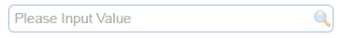
使用方式:
<input class="easyui-searchbox" data-options="prompt:'SearchValue',searcher:doSearch" style="width:100%">

easyUI文本框,效果图: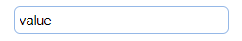
使用方式:
<input class="easyui-textbox" name="name" style="width:100%" data-options="label:'Name:',required:true">

easyUI下拉列表,效果图:
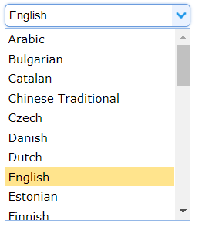
下拉列表使用方式:
<select class="easyui-combobox" name="language" label="Language" style="width:100%"><option value="ar">Arabic</option></select>

easyUI数据表格,效果图:
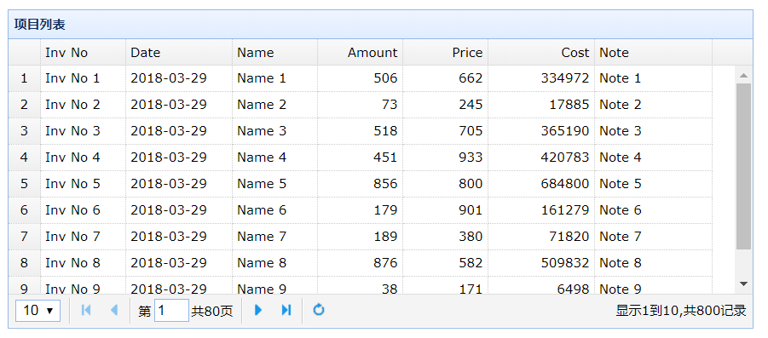
使用方式:
<table id="dg" title="项目列表" style="width:700px;height:300px"
data-options="rownumbers:true,singleSelect:true,autoRowHeight:false,pagination:true,pageSize:10">
<thead>
<tr>
<th field="inv" width="80">Inv No</th>
<th field="date" width="100">Date</th>
<th field="name" width="80">Name</th>
<th field="amount" width="80" align="right">Amount</th>
<th field="price" width="80" align="right">Price</th>
<th field="cost" width="100" align="right">Cost</th>
<th field="note" width="110">Note</th>
</tr>
</thead>
</table>

easyUI按钮,效果图: 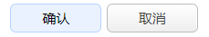
使用方式:
<a href="javascript:void(0)" class="easyui-linkbutton" onclick="submitForm()" style="width:80px">确认</a>

日期控件使用my97,如下图:
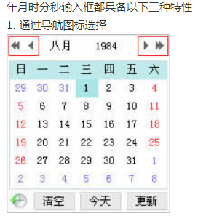
日期控件使用方式:
1 引入<script language="javascript" type="text/javascript" src="datepicker/WdatePicker.js"></script>
2 使用处加入 <input id="d11" type="text" onClick="WdatePicker()"/>

